 geodashboard
Élus et direction générale

Portrait de territoire
Vierzon
Début de mandat · comparé au département (Cher) et à la France · données 2016 à 2026 · édité le 02/11/2026
Ce portrait réunit les chiffres essentiels de Vierzon pour préparer le mandat : population, économie, revenus, logement, santé, équipements, environnement, sécurité et finances locales. Chaque indicateur est comparé au département et à la France ; les points forts et les points de vigilance sont repérés à partir du rang du territoire parmi les territoires comparables.
Communes au profil semblable : Beaucaire (30), Lourdes (65), Châtellerault (86), Carcassonne (11), Forbach (57), Cambrai (59), Rochefort (17), Cahors (46), Montluçon (03), Gien (45).
Retenues pour leur taille, leur densité, leur niveau de vie, leur part de 55 ans et plus, leur taux de chômage et leur part de locataires HLM ; la colonne « Semblables » donne la médiane de leurs valeurs.
Points forts
Aucun indicateur parmi les 15 % les plus favorables.

Points de vigilance
• Défaillances pour 1 000 établissements : 25 (551e sur 12 447)
• Taux de chômage (au sens du recensement) : 21,4 % (140e sur 25 310)
• Niveau de vie médian : 19 130 € (29 673e sur 31 213)
• Taux de pauvreté : 24,0 % (305e sur 4 301)
• Foyers fiscaux imposés : 34,5 % (31 109e sur 33 880)
• Peu ou pas diplômés : 38,4 % (1 034e sur 33 338)

01 Population
Indicateur | Territoire | Département | Semblables | France | Rang | Évol. 5 ans
Population | 25 068  2023 | — | — | — | 343  sur 34 746 | -2,6 %
Densité | 336 hab./km²  2023 | — | 653 hab./km² | — | 2 589  sur 34 745 | —
Part des moins de 15 ans | 15,2 %  2023 | 15,3 % | 14,7 % | 16,9 % | 21 644  sur 34 740 | -0,9 pt
Part des 55 ans et plus | 42,7 %  2023 | 41,2 % | 40,0 % | 34,0 % | 11 450  sur 34 740 | +2,1 pt
Ménages d'une personne | 46,3 %  2023 | 40,9 % | 49,7 % | 39,2 % | 2 088  sur 34 736 | +3,8 pt
Familles monoparentales | 11,0 %  2023 | 8,7 % | 10,7 % | 9,8 % | 7 933  sur 34 736 | +0,4 pt

Lecture
Part des 55 ans et plus : 42,7 % en 2023, nettement au-dessus de la moyenne nationale (France : 34,0 % ; département : 41,2 % ; territoires semblables : 40,0 %), en hausse de 2,1 points en cinq ans.
Ménages d'une personne : 46,3 % en 2023, au-dessus de la moyenne nationale (France : 39,2 % ; département : 40,9 % ; territoires semblables : 49,7 %), en hausse de 3,8 points en cinq ans.
Familles monoparentales : 11,0 % en 2023, au-dessus de la moyenne nationale (France : 9,8 % ; département : 8,7 % ; territoires semblables : 10,7 %), stable en cinq ans.

Enjeux pour le mandat (à compléter)
Enjeux pour le mandat, priorités, projets en cours ou à engager.
…

02 Économie et emploi
Indicateur | Territoire | Département | Semblables | France | Rang | Évol. 5 ans
Emplois | 10 436  2023 | — | — | — | 382  sur 34 746 | +0,2 %
Établissements | 1 527  2023 | — | — | — | 533  sur 34 739 | +14,6 %
Créations d'établissements | 336  2025 | — | — | — | 494  sur 32 013 | +46,7 %
Défaillances pour 1 000 établissements | 25  2023 | 11 | 11 | 8 | 551  sur 12 447 | +22,8 %
Taux de chômage (au sens du recensement) | 21,4 %  2023 | 11,5 % | 18,2 % | 10,9 % | 140  sur 25 310 | -1,7 pt
Actifs travaillant dans leur commune | 68,8 %  2023 | — | 63,1 % | — | 227  sur 34 737 | +0,4 pt

Lecture
Défaillances pour 1 000 établissements : 25 en 2023, plus du double de la moyenne nationale (France : 8 ; département : 11 ; territoires semblables : 11), en hausse de 22,8 % en cinq ans.
Taux de chômage (au sens du recensement) : 21,4 % en 2023, nettement au-dessus de la moyenne nationale (France : 10,9 % ; département : 11,5 % ; territoires semblables : 18,2 %), en baisse de 1,7 point en cinq ans.
Créations d'établissements : 336 en 2025, en hausse de 46,7 % en cinq ans.
Établissements : 1 527 en 2023, en hausse de 14,6 % en cinq ans.

Enjeux pour le mandat (à compléter)
Enjeux pour le mandat, priorités, projets en cours ou à engager.
…

03 Revenus
Indicateur | Territoire | Département | Semblables | France | Rang | Évol. 5 ans
Niveau de vie médian | 19 130 €  2021 | 24 730 € | 19 520 € | 25 920 € | 29 673  sur 31 213 | +8,9 %
Taux de pauvreté | 24,0 %  2021 | 15,9 % | 24,5 % | 15,9 % | 305  sur 4 301 | 0,0 pt
Écart entre hauts et bas revenus (rapport D9/D1) | 3,0  2021 | 3,0 | 3,3 | 3,5 | — | -2,6 %
Foyers fiscaux imposés | 34,5 %  2024 | 45,1 % | 37,0 % | 48,0 % | 31 109  sur 33 880 | -4,4 pt
Diplômés du supérieur (15 ans et plus sortis de l'école) | 17,9 %  2023 | 24,7 % | 22,6 % | 34,3 % | 29 498  sur 33 338 | —
Peu ou pas diplômés | 38,4 %  2023 | 27,8 % | 32,9 % | 24,2 % | 1 034  sur 33 338 | —
Cadres et professions intellectuelles supérieures | 4,3 %  2023 | 6,4 % | 5,5 % | 11,3 % | 22 190  sur 34 736 | +0,7 pt

Lecture
Cadres et professions intellectuelles supérieures : 4,3 % en 2023, moins de la moitié de la moyenne nationale (France : 11,3 % ; département : 6,4 % ; territoires semblables : 5,5 %), en hausse de 0,7 point en cinq ans.
Peu ou pas diplômés : 38,4 % en 2023, nettement au-dessus de la moyenne nationale (France : 24,2 % ; département : 27,8 % ; territoires semblables : 32,9 %).
Taux de pauvreté : 24,0 % en 2021, nettement au-dessus de la moyenne nationale (France : 15,9 % ; département : 15,9 % ; territoires semblables : 24,5 %), stable en cinq ans.

Enjeux pour le mandat (à compléter)
Enjeux pour le mandat, priorités, projets en cours ou à engager.
…

04 Logement et foncier
Indicateur | Territoire | Département | Semblables | France | Rang | Évol. 5 ans
Logements | 15 066  2023 | — | — | — | 276  sur 34 746 | +0,7 %
Taux de vacance des logements | 15,5 %  2023 | 12,3 % | 12,2 % | 7,7 % | — | -0,9 pt
Locataires HLM | 15,7 %  2022 | 11,7 % | 18,3 % | 14,5 % | 1 814  sur 17 784 | +1,2 pt
Passoires thermiques (DPE F-G) | 30,0 %  2024 | 29,5 % | 19,9 % | 20,4 % | 14 824  sur 34 670 | —
Prix des appartements (3 dernières années) | 894 €/m²  2025 | 1 434 €/m² | 1 261 €/m² | 3 286 €/m² | 4 886  sur 5 074 | —
Prix des maisons (3 dernières années) | 1 039 €/m²  2025 | 1 222 €/m² | 1 540 €/m² | 2 163 €/m² | 24 003  sur 27 205 | —
Exposition au renouvellement du parc (0-100) | 67,6 /100  2023 | 82,8 /100 | 51,2 /100 | — | 4 164  sur 24 932 | —

Lecture
Taux de vacance des logements : 15,5 % en 2023, plus du double de la moyenne nationale (France : 7,7 % ; département : 12,3 % ; territoires semblables : 12,2 %), en baisse de 0,9 point en cinq ans.
Prix des appartements (3 dernières années) : 894 €/m² en 2025, moins de la moitié de la moyenne nationale (France : 3 286 €/m² ; département : 1 434 €/m² ; territoires semblables : 1 261 €/m²).
Prix des maisons (3 dernières années) : 1 039 €/m² en 2025, moins de la moitié de la moyenne nationale (France : 2 163 €/m² ; département : 1 222 €/m² ; territoires semblables : 1 540 €/m²).

Enjeux pour le mandat (à compléter)
Enjeux pour le mandat, priorités, projets en cours ou à engager.
…

05 Santé et équipements
Indicateur | Territoire | Département | Semblables | France | Rang | Évol. 5 ans
Accessibilité aux médecins généralistes (APL) | 1,6  2023 | 2,3 | 3,7 | 3,8 | 29 917  sur 34 800 | —
Population en zone d'intervention prioritaire | 100,0 %  2026 | 88,4 % | 0,0 % | 34,8 % | 1  sur 34 740 | —
Médecins spécialistes pour 10 000 habitants | 4,4  2025 | 5,4 | 22,5 | 13,2 | 1 595  sur 5 466 | —
Commerces alimentaires pour 10 000 habitants | 17,2  2025 | 15,5 | 23,3 | 15,7 | 1 872  sur 5 466 | —
Équipements sportifs pour 10 000 habitants | 31,5  2025 | 39,1 | 28,7 | 27,6 | 2 267  sur 5 466 | —
Écoles maternelles et élémentaires | 20  2025 | — | — | — | 211  sur 36 573 | —
France services | 1  2025 | — | — | — | 125  sur 36 573 | —

Lecture
Population en zone d'intervention prioritaire : 100,0 % en 2026, plus du double de la moyenne nationale (France : 34,8 % ; département : 88,4 % ; territoires semblables : 0,0 %).
Médecins spécialistes pour 10 000 habitants : 4,4 en 2025, moins de la moitié de la moyenne nationale (France : 13,2 ; département : 5,4 ; territoires semblables : 22,5).
Accessibilité aux médecins généralistes (APL) : 1,6 en 2023, moins de la moitié de la moyenne nationale (France : 3,8 ; département : 2,3 ; territoires semblables : 3,7).

Enjeux pour le mandat (à compléter)
Enjeux pour le mandat, priorités, projets en cours ou à engager.
…

06 Environnement et risques
Indicateur | Territoire | Département | Semblables | France | Rang | Évol. 5 ans
Émissions de gaz à effet de serre par habitant (t CO2e) | 5,7 t  2016 | 10,2 t | 5,1 t | 7,2 t | 25 511  sur 35 221 | —
Surfaces artificialisées (flux annuel, m²) | 43 158  2023 | — | — | — | 728  sur 34 793 | -34,1 %
Voitures rechargeables | 1,2 %  2025 | 1,9 % | 1,9 % | 3,2 % | 26 269  sur 34 040 | +0,9 pt
Types de risques naturels et technologiques | 7  2026 | — | — | — | 8 066  sur 32 391 | —
Surface exposée au retrait-gonflement des argiles (fort) | 36,8 %  2026 | 42,1 % | 15,7 % | 19,4 % | 7 992  sur 34 517 | —

Lecture
Surface exposée au retrait-gonflement des argiles (fort) : 36,8 % en 2026, nettement au-dessus de la moyenne nationale (France : 19,4 % ; département : 42,1 % ; territoires semblables : 15,7 %).
Voitures rechargeables : 1,2 % en 2025, moins de la moitié de la moyenne nationale (France : 3,2 % ; département : 1,9 % ; territoires semblables : 1,9 %), en hausse de 0,9 point en cinq ans.
Émissions de gaz à effet de serre par habitant (t CO2e) : 5,7 t en 2016, nettement en dessous de la moyenne nationale (France : 7,2 t ; département : 10,2 t ; territoires semblables : 5,1 t).
Surfaces artificialisées (flux annuel, m²) : 43 158 en 2023, en baisse de 34,1 % en cinq ans.

Enjeux pour le mandat (à compléter)
Enjeux pour le mandat, priorités, projets en cours ou à engager.
…

07 Sécurité
Indicateur | Territoire | Département | Semblables | France | Rang | Évol. 5 ans
Cambriolages de logement pour 1 000 habitants | 5,6  2024 | 2,9 | 3,3 | 2,8 | 710  sur 10 623 | +40,4 %
Victimes de violences physiques ou sexuelles pour 1 000 habitants | 8,0  2024 | 4,0 | 11,6 | 7,1 | 1 606  sur 23 134 | -4,6 %
Destructions et dégradations pour 1 000 habitants | 12,2  2024 | 6,0 | 12,8 | 7,5 | 633  sur 11 013 | -15,9 %

Lecture
Cambriolages de logement pour 1 000 habitants : 5,6 en 2024, plus du double de la moyenne nationale (France : 2,8 ; département : 2,9 ; territoires semblables : 3,3), en hausse de 40,4 % en cinq ans.
Destructions et dégradations pour 1 000 habitants : 12,2 en 2024, nettement au-dessus de la moyenne nationale (France : 7,5 ; département : 6,0 ; territoires semblables : 12,8), en baisse de 15,9 % en cinq ans.
Victimes de violences physiques ou sexuelles pour 1 000 habitants : 8,0 en 2024, au-dessus de la moyenne nationale (France : 7,1 ; département : 4,0 ; territoires semblables : 11,6), en baisse de 4,6 % en cinq ans.

Enjeux pour le mandat (à compléter)
Enjeux pour le mandat, priorités, projets en cours ou à engager.
…

08 Finances locales
Indicateur | Territoire | Département | Semblables | France | Rang | Évol. 5 ans
Dépenses de fonctionnement par habitant | 1 495 €/hab.  2024 | — | 1 318 €/hab. | — | 2 061  sur 34 803 | —
Dépenses d'équipement par habitant | 267 €/hab.  2024 | — | 338 €/hab. | — | 16 619  sur 34 803 | —
Épargne nette par habitant | -58 €/hab.  2024 | — | 68 €/hab. | — | 32 128  sur 34 803 | —
Encours de dette par habitant | 1 182 €/hab.  2024 | — | 1 141 €/hab. | — | 4 032  sur 34 803 | —
Taux d'endettement (% des recettes) | 67,4 %  2024 | — | 60,9 % | — | 6 668  sur 34 797 | —
Impôts locaux par habitant | 960 €/hab.  2024 | — | 948 €/hab. | — | 1 747  sur 34 803 | —

Enjeux pour le mandat (à compléter)
Enjeux pour le mandat, priorités, projets en cours ou à engager.
…

09 Contrastes à l'intérieur du territoire
Les moyennes cachent des écarts d'un quartier à l'autre. Les données carroyées de l'Insee découpent le territoire en carrés de 200 m ou de 1 km : pour chaque indicateur, la valeur d'ensemble, l'écart entre les habitants des carreaux les plus bas et les plus hauts, et la part des habitants dans les classes nationales les plus basses et les plus hautes (chaque classe regroupe un septième des habitants de France).
Niveau de vie moyen · Carreaux de 200 m, 2021
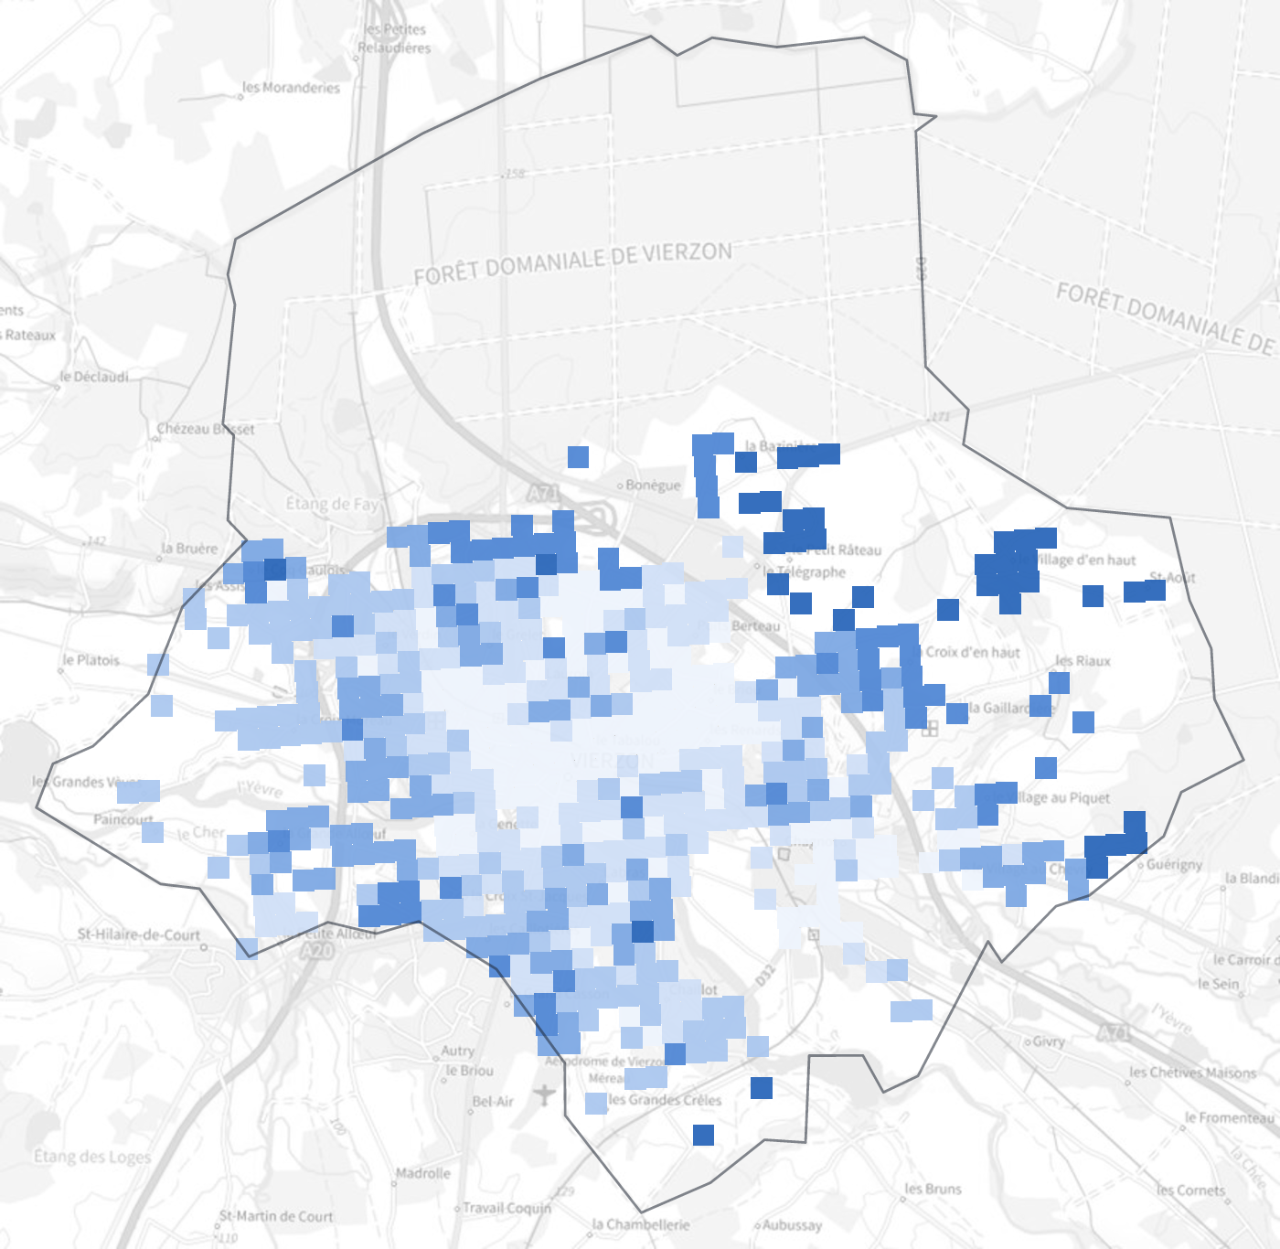
Ensemble : 20 302 € par an. Un habitant sur dix vit dans un carreau à moins de 15 904 € par an, un sur dix dans un carreau à plus de 24 543 € par an. 67 % des habitants vivent dans les deux classes nationales les plus basses, 1 % dans les deux plus hautes.
Part des 65 ans ou plus · Carreaux de 200 m, 2021
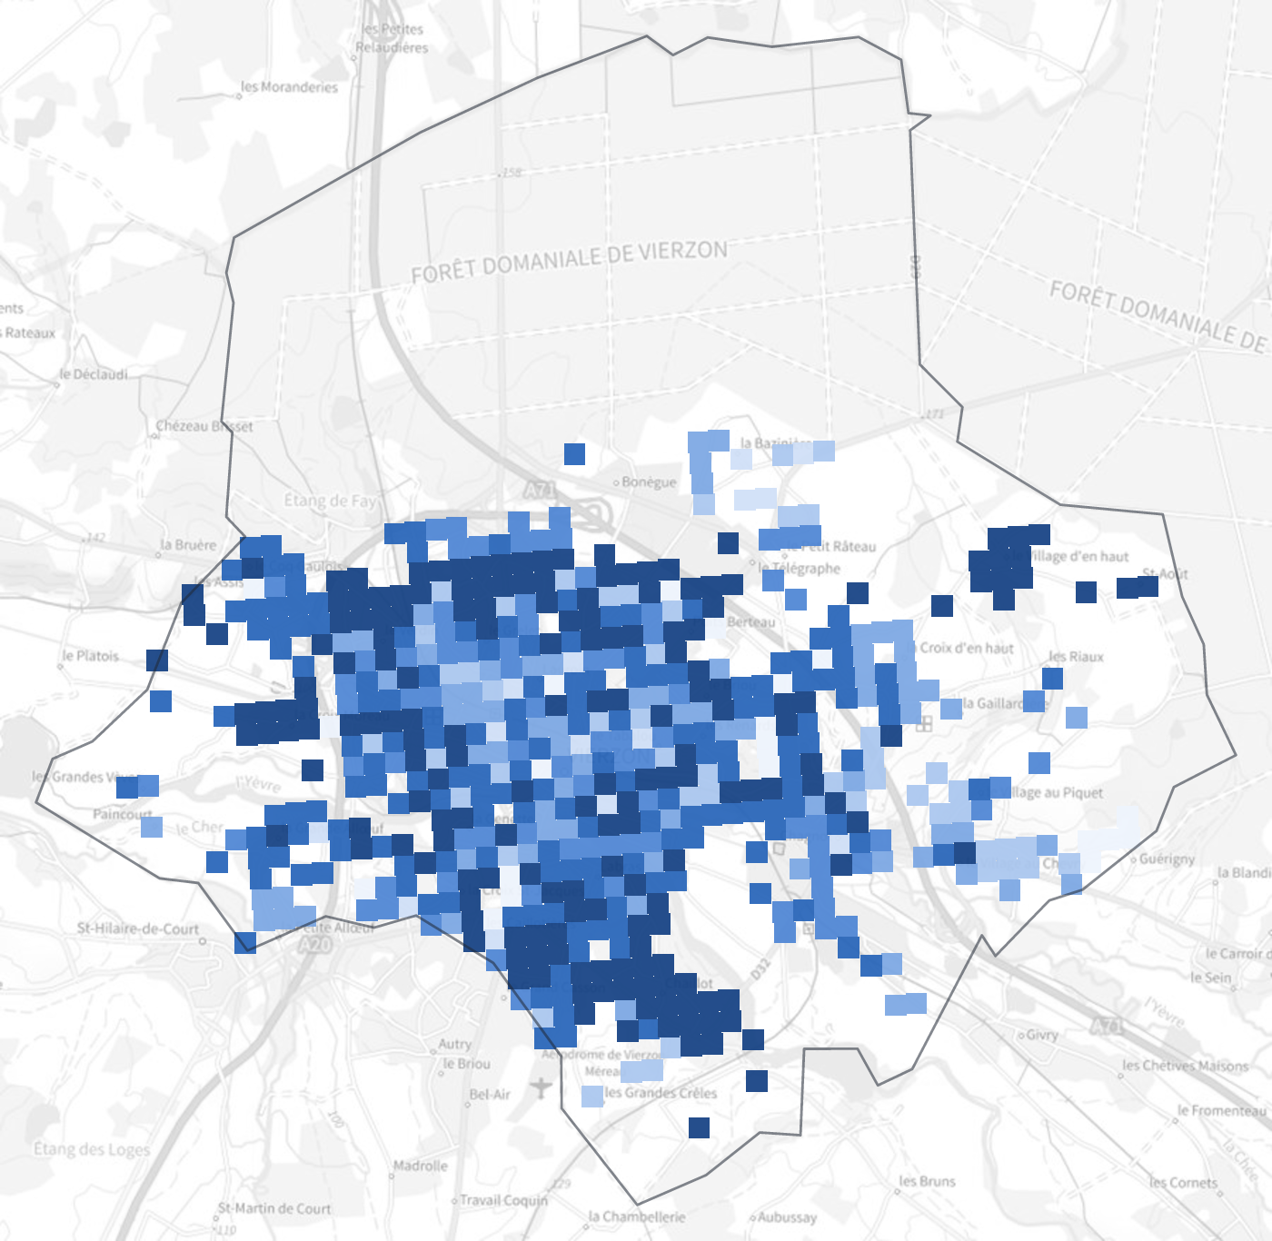
Ensemble : 28,0 %. Un habitant sur dix vit dans un carreau à moins de 15,1 %, un sur dix dans un carreau à plus de 43,6 %. 6 % des habitants vivent dans les deux classes nationales les plus basses, 56 % dans les deux plus hautes.

Méthodologie et sources
Valeurs : dernière année disponible de chaque indicateur (indiquée sous la valeur). Semblables : médiane des territoires du même niveau au profil le plus proche (taille, densité, niveau de vie, âge, chômage, logement social). Rang : position du territoire parmi les territoires du même niveau (1 = valeur la plus forte). Évolution sur 5 ans : écart avec la valeur de cinq ans plus tôt, en points pour les pourcentages, en % pour les autres indicateurs. Couleurs : en vert, un écart d'au moins 10 % à la moyenne nationale dans le sens favorable ; en rouge, dans le sens défavorable. Points forts et de vigilance : indicateurs comparables pour lesquels le territoire se situe parmi les 15 % des territoires aux valeurs les plus favorables ou les plus défavorables.
Données carroyées : Insee, Filosofi (carreaux de 200 m) et recensement de la population (carreaux de 1 km). Les petits carreaux sont regroupés ou estimés par l'Insee au titre du secret statistique.
Sources : ADEME ; ARS (DataSanté) ; Agence ORE ; BODACC ; Cerema ; Citepa ; DGFiP ; DREES ; DVF ; Geodashboard, d'après Insee et Ademe ; Géorisques ; Insee ; Min. Intérieur.
Dossier produit par Geodashboard (geodashboard.fr) à partir des données publiques officielles.

